**< Cadastro Alunos Academia >**

**Documento de Requisitos**

**Versão <1.1>**

.**ALUNOS:**

* Dileno Nunes Tavares – 04051577
* José Eudson de souza – 01331316
* José Jackson Ferreira dos Santos – 01321796

**Histórico de Revisões**

|  |  |  |  |
| --- | --- | --- | --- |
| **Data** | **Versão** | **Descrição** | **Autor** |
| <24/10/21> | <1.0> | <Especificação dos requisitos funcionais, não funcionais e casos de uso> | <Eudson/Jackson/Dileno> |
| <02/01/22> | <1.1> | <Especificação dos requisitos funcionais, não funcionais e casos de uso - Atualização> | <Eudson/Jackson/Dileno> |
|  |  |  |  |
|  |  |  |  |

**Conteúdo**

1. Introdução 3

1.1 Definições, Acrônimos e Abreviações 3

1.2 Visão Geral 3

2. Descrição Geral 3

2.1 Escopo Negativo 3

3. Requisitos Funcionais 3

3.1 <Cadastro/Alteração/Exclusão de Alunos> 3

3.2 < Cadastro/Alteração de Instrutor> 3

3.3 <Cadastro/Alteração de Planos> 3

4. Requisitos Não Funcionais 3

4.1 < Segurança - Acesso por nivel de Usuario> 3

4.2 <Validação de CPF no cadastro de usuários> 4

4.3 < Fechamento do sistema após 15 minutos de inoperabilidade> 4

5. Diagrama de Casos de Uso 4

5.1 <Diagrama de estrutura> 4

5.2 <Diagrama de atividades> 5

**Documento de Requisitos**

1. **Introdução**

O propósito deste documento é coletar, analisar e definir as necessidades e características de alto nível do sistema. Ele deve ter foco nas necessidades dos Stekeholders e usuários e devem descrever o porquê dessas necessidades.

* 1. **Definições, Acrônimos e Abreviações**

CAA – Cadastro Alunos Academia

RUP - Rational Unified Process

CPF - Cadastro de Pessoa Física

* 1. **Visão Geral**

Este documento está organizado em várias seções com conteúdo específico. A **seção 2** mostra uma visão geral do escopo do projeto. A **seção 3** descreve os requisitos funcionais da aplicação. A **seção 4** descreve os requisitos não-funcionais. A **seção 5** apresenta os diagramas dos casos de uso. A **seção 6** descreve os casos de uso da aplicação. A **seção 7** mostra o modelo navegacional da aplicação.

1. **Descrição Geral do Sistema**

A ideia central do software é manter um cadastro de alunos da academia, com capacidade de diferir os ativos dos inativos.

* 1. **Escopo Negativo**

Controle de presença de alunos

1. **Requisitos Funcionais**
   1. **< Cadastro/Alteração/Exclusão de Alunos >**

**Cadastro** - Contendo nome completo, Sexo, data de nascimento, Altura, Peso, Status (Ativo ou Inativo), Plano, e Instrutor.

**Alteração** – Altura, Peso, Status, Plano, Instrutor

**Exclusão** – Cadastro completo

* 1. **< Cadastro/Alteração de Instrutor >**

**Cadastro** - Contendo nome completo, Sexo, data de nascimento, Altura, Peso, Status (Ativo ou Inativo)

**Alteração** - Altura, Peso, Status (Ativo ou Inativo).

* 1. **< Cadastro/Alteração de Planos>**

**Cadastro** – Nome e código, Status (Ativo ou Inativo)

**Alteração** - Status (Ativo ou Inativo)

1. **Requisitos Não Funcionais**
   1. **< Segurança - Acesso por nivel de Usuario >**

**Master** – Acesso total, sem restrições, com direito a inclusão de novos operadores.

**Estrita** – Acesso a incluir, alterar e excluir informações no sistema, sem direito a cadastrar operadores.

**Leitura** – Somente acesso a ler as informações já incluídas no sistema, sem direito a cadastrar operadores.

* 1. **<** Validação de CPF no cadastro de usuários**>**

Ao cadastrar um aluno um aluno o sistema valida através do cpf se aquele aluno já tem cadastro no sistema.

* 1. < Fechamento do sistema após 15 minutos de inoperabilidade>

Se o sistema ficar inoperante mais de 15 minutos a sessão do usuário é encerrada automaticamente.

1. **Diagrama de Casos de Uso**
   1. **< Diagrama de estrutura>**

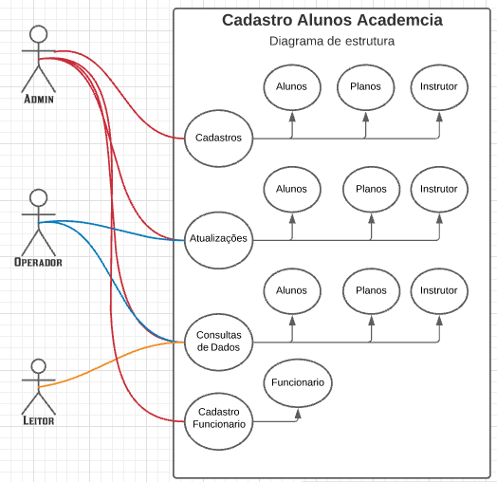

* 1. **< Diagrama de atividades>**

